**Agregar dispositivo al MDM Vodafone**

Para acceder a la consola <https://mdm.vodafone.es/>

Hay definido un MDM un usuario para CAU.

Para agregar un teléfono al MDM, hemos de arrancar el teléfono y vincularlo a una WiFi, una vez que nos solicita una cuenta de Gmail hemos de poner:

**afw#hub**

Automáticamente nos solicita instalar el **Intelligent Hub de MDM**, aceptamos e instalamos.

Una vez instalado, hemos de escanear desde la propia app el código QR que aparece a continuación:

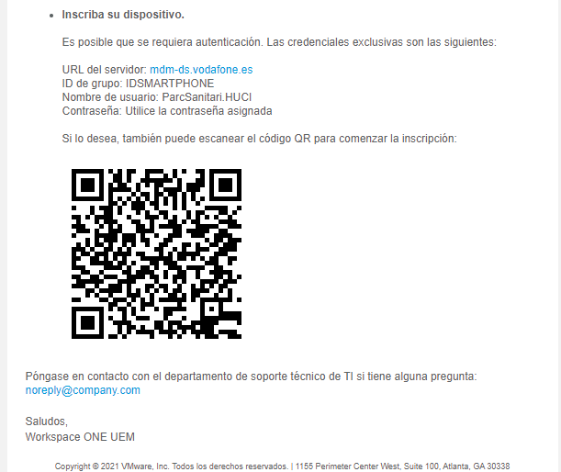

Este código es la configuración del propio servidor MDM de Vodafone.

Una vez escaneado nos solicita un usuario y contraseña, que es el usuario que vamos a crear ahora en el MDM.

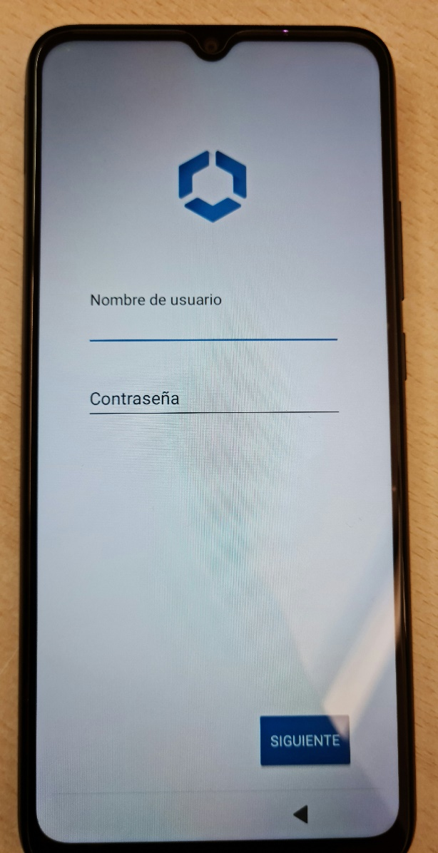

Entramos en <https://mdm.vodafone.es/> y iniciamos sesión con el usuario **“parcsanitari.cau”** y la contraseña está en un .txt que se ubica en \\cifs01\datos\grupos\cau y se llama **Passwords_CAU-txt.**

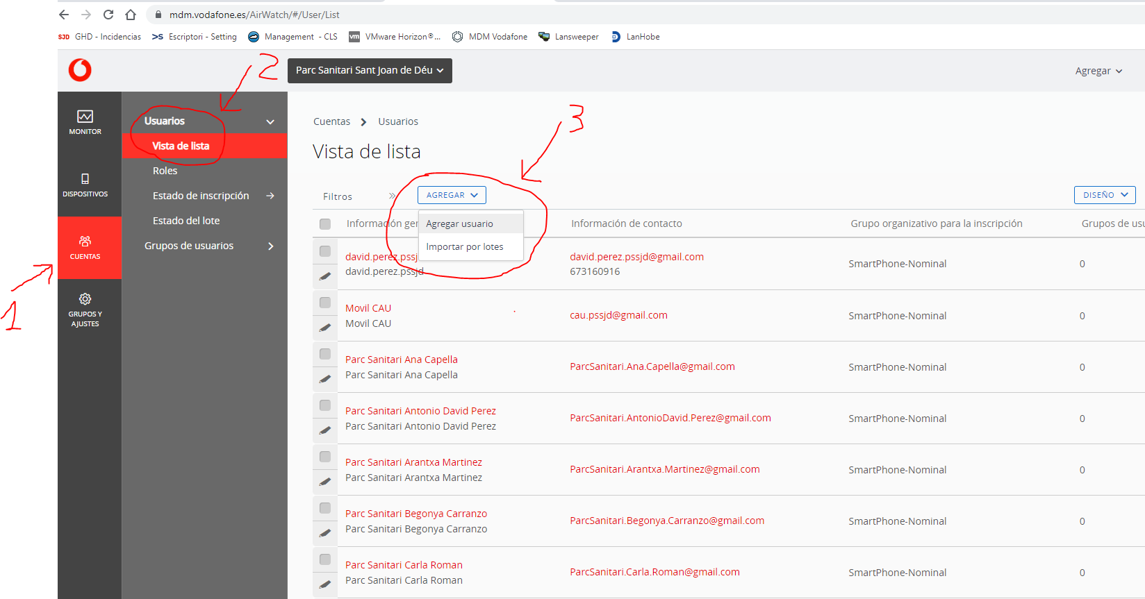Para crear un usuario de MDM hay que ir a **“Cuentas”** -> **“Usuarios – Vista de lista”** y luego aquí ya podemos seleccionar donde pone **“Agregar usuario”.**

Seguidamente rellenamos todos los campos con el nombre y apellido correspondiente. Por ejemplo, donde pone nombre de usuario y sale **“Parc Sanitari Nombre Apellido”** pondríamos **“Parc Sanitari David Castillo”** si fuera para un usuario; si fuera para un departamento seria por ejemplo **“Parc Sanitari Unitat 6B”**.

Crearemos una cuenta de GMAIL como [ParcSanitari.Nombre.Apellido@gmail.com](mailto:ParcSanitari.Nombre.Apellido@gmail.com) para pasar datos del terminal viejo al nuevo (como por ejemplo, los contactos o copias de seguridad de Whatsapp).

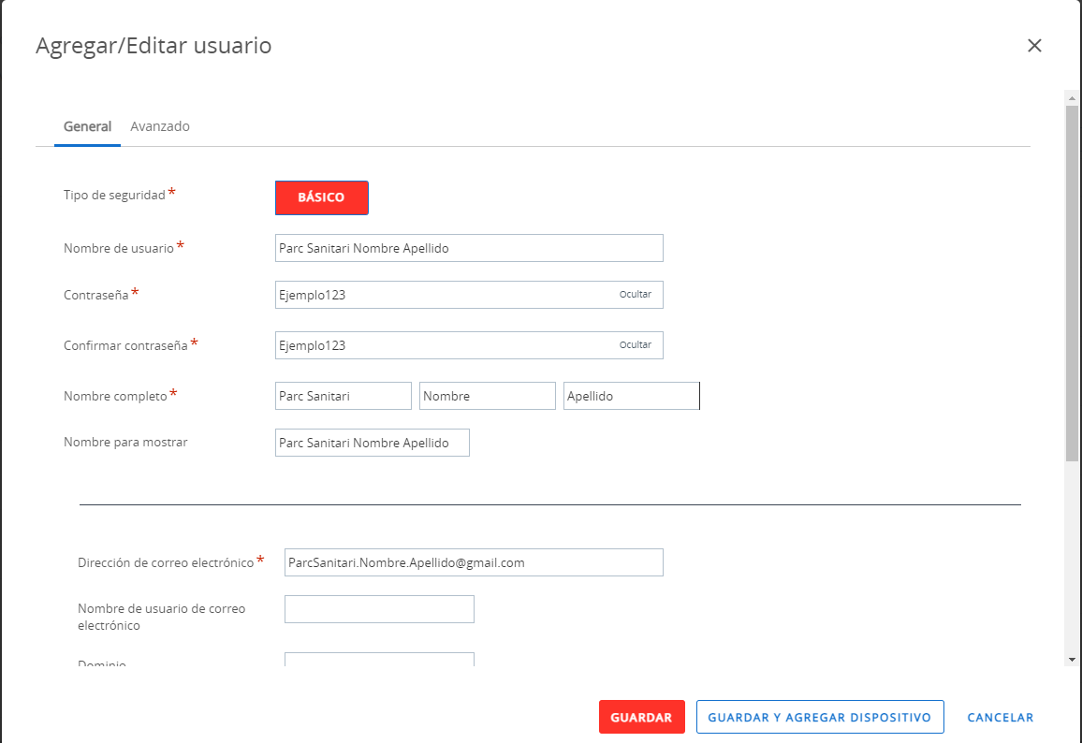La contraseña de la cuenta de MDM y GMAIL (en el caso que haya que crearlo) tiene que ser la misma y guardarlo en \\cifs01\datos\grupos\cau\Correo -> **Cuentas PSSJD GMAIL Android**.

Por ultimo hay que colocar el **“grupo organizativo”** que está bajando el scroll.  
Hay varios tipos de grupos; cuando el terminal es para un usuario en concreto se le colocara el grupo de **“SmartPhone-Nominal”**, si fuera para un departamento o servicio seria el **“SmartPhone”** (este grupo aplica el **Launcher** de bloqueo)

Cuando hayamos seleccionado el grupo, le damos a **“Guardar y agregar dispositivo”**.

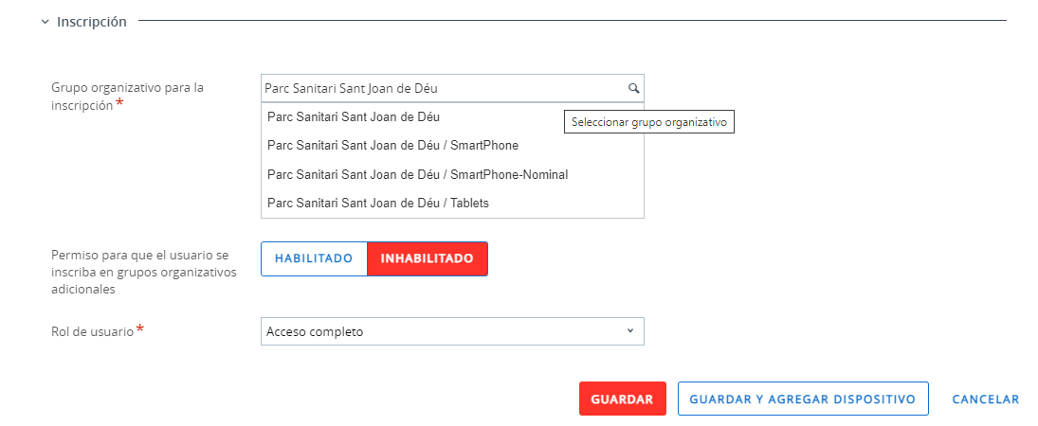

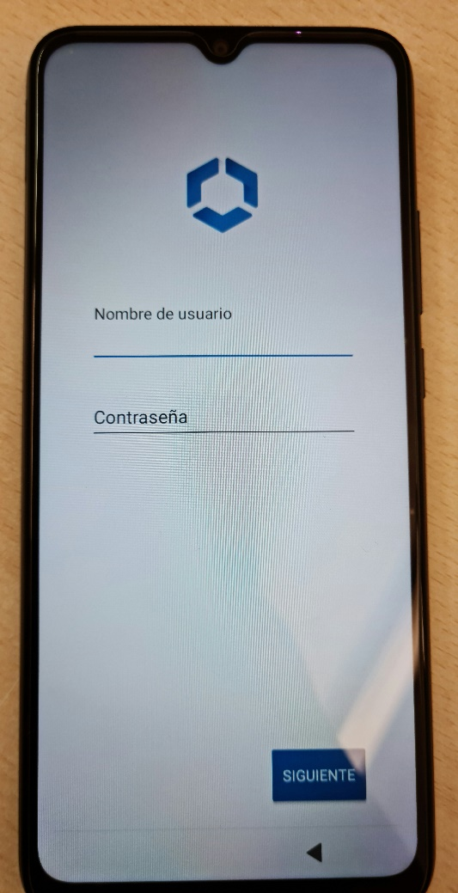Después de haber creado el usuario de MDM, iniciamos la sesión de MDM en el terminal y realmente ya estaría. El MDM lanza las aplicaciones correspondientes (Outlook, WhatsApp, Zoom, Teams, BOLD, Chrome, Webex, App SJD).

**Entrega al usuario:** Cuando llega el usuario hay que iniciar sesión con la cuenta de GMAIL creada (si tiene cuenta suya, no hace falta) en el **terminal antiguo** para pasar los contactos y la copia de seguridad de las conversaciones de WhatsApp.

Una vez hayamos hecho la migración del móvil antiguo, iniciamos la sesión GMAIL en el **nuevo terminal** y le cambiamos la SIM.